ATIVIDADE NA PRÁTICA 4

ALGORITMOS E PROGRAMAÇÃO ESTRUTURADA

ANHANGUERA

NOME:RONALDO AUGUSTO SABINO
Matrícula – 2025238884

CURSO: ENGENHARIA SOFTWARE

AGUDOS-SP
ROTEIRO DE AULA PRÁTICA NOME DA DISCIPLINA: ALGORITMOS E PROGRAMAÇÃO ESTRUTURADA
Unidade: 4 – FUNÇÕES E PASSAGEM DE PARÂMETROS
Aula: 1 – Funções
OBJETIVOS
Compreender o conceito de funções e sua aplicação na modularização de um programa; Implementar funções que realizam cálculos financeiros com base em parâmetros fornecidos pelo usuário na linguagem C. SOLUÇÃO DIGITAL
• OnlineGDB LINK SOLUÇÃO DIGITAL: https://www.onlinegdb.com/
O GDBonline é uma ferramenta online que permite a compilação e execução de código diretamente em um navegador da web, sem a necessidade de instalar um software localmente. Ele oferece suporte a várias linguagens de programação, incluindo a linguagem de programação C, sendo útil tanto para aprendizado quanto para testes rápidos de código. A plataforma proporciona uma interface simples e acessível, permitindo que usuários possam testar, depurar e compartilhar seus códigos de uma maneira rápida e fácil.
PROCEDIMENTO/ATIVIDADE PROPOSTA:
Nesta atividade, desenvolva um programa que calcule o salário de um profissional que trabalha por hora, considerando o salário bruto, os descontos e o salário líquido. O programa deve ser modularizado em três funções específicas: uma para calcular o salário bruto, outra para calcular os descontos, e uma terceira para calcular o total líquido. Enunciado: Desenvolva um programa em C que:
1. Solicite ao usuário o valor da sua hora de trabalho e a quantidade de horas trabalhadas no mês.
2. Calcule o salário bruto utilizando a função calcular_salario_bruto().
3. Calcule o desconto de 9% sobre o salário bruto utilizando a função calcular_desconto().
4. Calcule o salário líquido utilizando a função calcular_salario_liquido(), que deve subtrair o desconto do valor bruto.
5. Exiba o salário bruto, o desconto e o salário líquido ao usuário. Cenário: Imagine que você está desenvolvendo um programa para uma empresa que deseja automatizar o cálculo dos salários de seus funcionários que trabalham por hora. O cálculo precisa ser realizado de forma modular, separando o cálculo do salário bruto, os descontos e o valor líquido a ser pago ao funcionário.
PROCEDIMENTOS PARA A REALIZAÇÃO DA ATIVIDADE: Nessa prática, você deverá utilizar a ferramenta GDBOnline para construir o algoritmo solicitado na situação proposta.
• Acesse o link e selecione a linguagem como é apresentada na Figura 01. Escolha a linguagem C: Figura 01 – Ferramenta GDBOnline.
Fonte: Elaborada pelo autor. Agora basta adicionar a codificação necessária para criar o seu algoritmo. Dessa forma, se atente as solicitações feitas no item “atividade proposta”.
Orientações e tarefas:
1. Você deverá revisar os conceitos de funções, parâmetros e retorno na linguagem C.
2. Implementar três funções: uma para calcular o salário bruto, uma para calcular o desconto de 9%, e uma terceira para calcular o salário líquido. Teste o programa inserindo diferentes valores de horas trabalhadas e valor da hora, para garantir que os cálculos estejam corretos.
CHECKLIST:
• O programa contém três funções separadas: uma para calcular o salário bruto, outra para calcular o desconto, e outra para calcular o salário líquido.
• A função calcular_salario_bruto() recebe o valor da hora e a quantidade de horas como parâmetros e retorna o salário bruto.
• A função calcular_desconto() recebe o salário bruto como parâmetro e retorna o valor do desconto (9%).
• A função calcular_salario_liquido() recebe o salário bruto e o desconto e retorna o valor líquido.
• O programa principal solicita o valor da hora e a quantidade de horas trabalhadas ao usuário.
• O programa exibe corretamente o salário bruto, o desconto e o salário líquido.
• O programa foi testado com diferentes entradas para garantir o funcionamento correto.
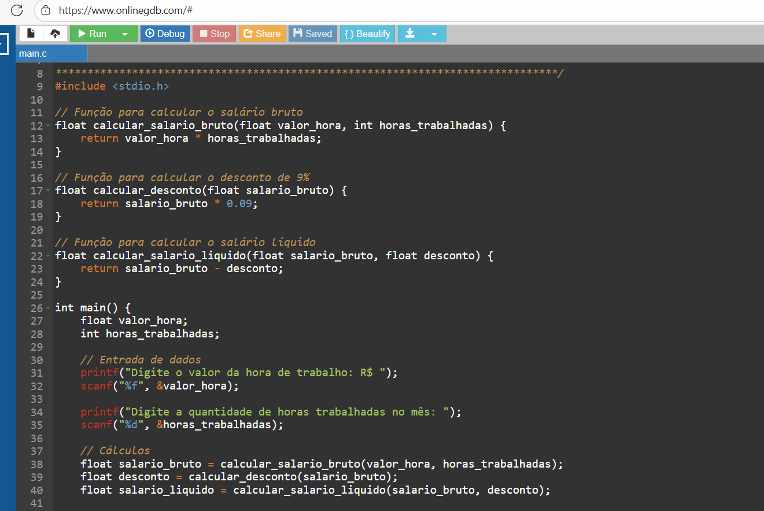
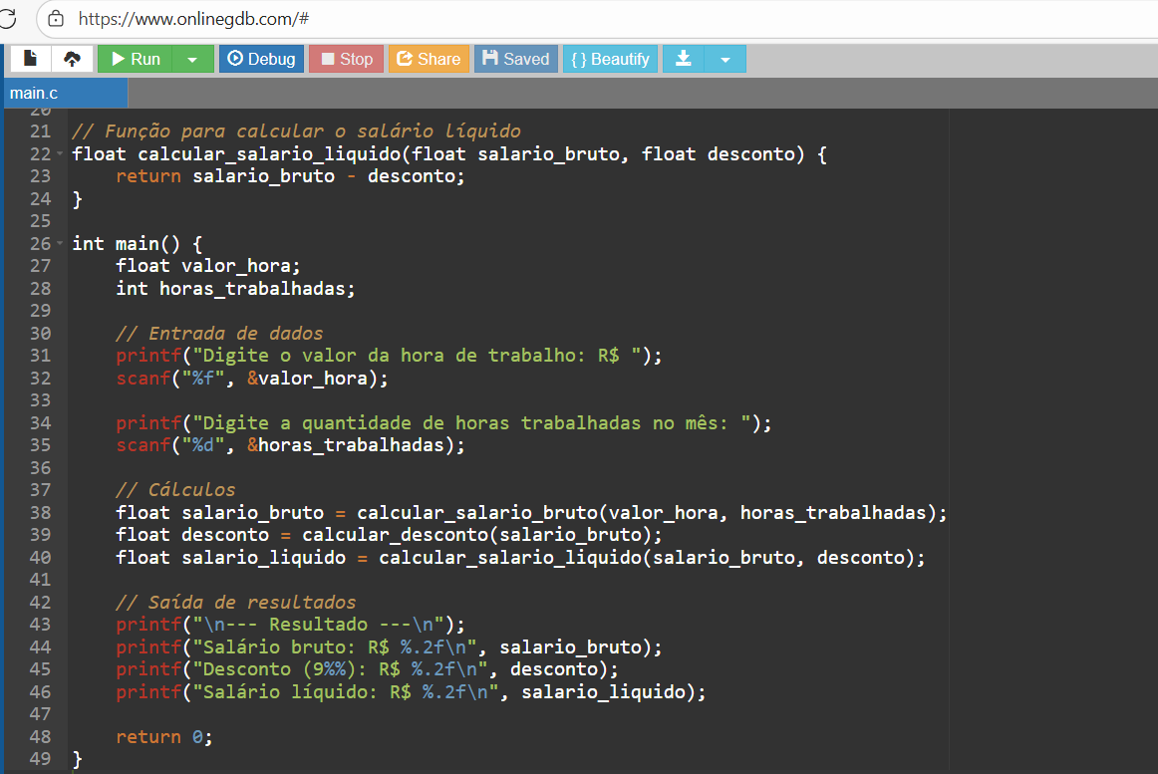
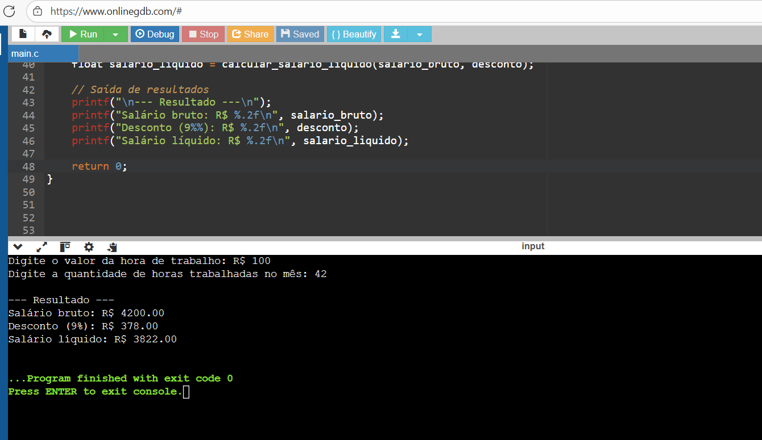

RESULTADOS
O estudante deve entregar um arquivo em PDF contendo toda a codificação do algoritmo que foi necessária para realização do exercício.
O arquivo deverá conter:
• Capa;
• Folha de rosto com os dados da disciplina e do aluno;
• Codificação completa;
• Prints de execução do programa e explicação do algoritmo;
• Referências bibliográficas (quando houver).
RESULTADOS DE APRENDIZAGEM:
Espera-se que, ao final da atividade, o aluno compreenda como utilizar funções para modularizar cálculos financeiros. O aluno deverá ser capaz de implementar funções que recebam parâmetros e retornem valores calculados, além de saber chamar essas funções a partir do programa principal 4 para realizar o cálculo do salário de um profissional. Ao final, o aluno terá uma compreensão prática da importância das funções para a organização e clareza do código.

